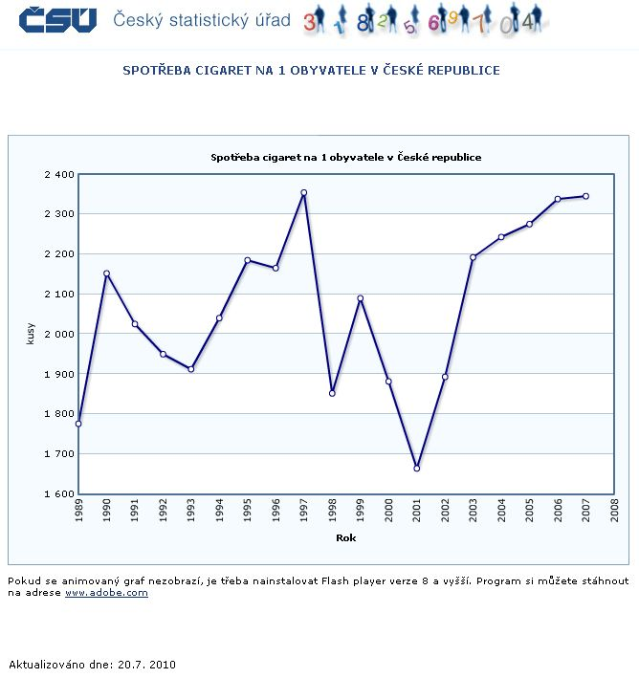
Rok | Spotřeba ks cigaret/1 obyvatel ČR
2007 | 2345
2008 | 2107
2009 | 2071

Cena cigaret v ČR v roce 2009 je srovnatelná s lety 2001 a 2002, kdy jsme si v roce 2009 mohli za průměrnou mzdu pořídit 336 krabiček cigaret Sparta (viz. graf: Vývoj ceny cigaret vzhledem k průměrné mzdě).

Zdroj: ČSÚ

Použité zdroje:

http://www.czso.cz/csu/dyngrafy.nsf/graf/cr_od_roku_1989_cigarety
http://www.czso.cz/csu/redakce.nsf/i/cr_od_roku_1989#03

